四川省广元市虎跳中学2014届九年级上学期第二次诊断性考试物理试题（无答案）

时间：70分钟 满分：90分 命题人：蒋靖
教师寄语：不为失败找借口，只为成功找方法。
题 号 | 一 | 二 | 三 | 四 | 五 | 总 分
得 分
- 选择题（每题只有一个最符合题意的选项，每题2分，共30分）
1.下列说法中正确的是（ ）
A、家庭电路的电压是240V
B、电路两端只要有电压，就会有电流
C、电压是使自由电荷发生定向移动形成电流的原因
D、电压表要串联在电路中才能测用电器的电压
2、下列有关分子动理论的说法中正确的是（ ）
A．“破镜难重圆”是因为固体分子间只存在着斥力
B．松软的大馍用手一捏体积会大大缩小，这说明分子间存在间隙
C．在空调房间吸烟时，会看到烟雾在空中弥漫，这是分子的无规则运动
D．用热水相比较冷水更容易去掉衣物上污渍说明温度越高分子的无规则运动越剧烈
3．一位同学在做实验时，需要阻值为5欧的电阻一个，但手边只有4欧和10 欧的电阻各两个，则下列办法可行的是（ ）
A．将两个4欧的电阻串联起来B．将两个10欧的电阻并联起来
C．将两个4欧的电阻并联起来 D．将一个10欧和一个4欧的电阻并联起来
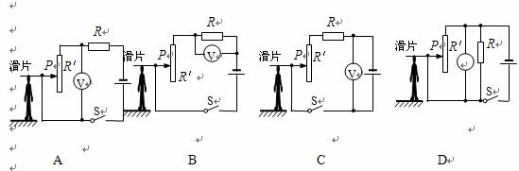
4. 在图1所示某同学设计了一个电子身高测量仪。下列四个电路中，R是定值电阻，R＇是滑动变阻器，电源电压不变，滑片会随身高上下平移。能够实现身高越高，电压表示数越大的电路是（ ）

图1
5．在图2所示的电路中，开关S闭合时，电流表A₁与电流表A的示数都如图3所示，则电流表A₂示数为（ ）
A．2A B．0.8A C．1.6A D．0.4A

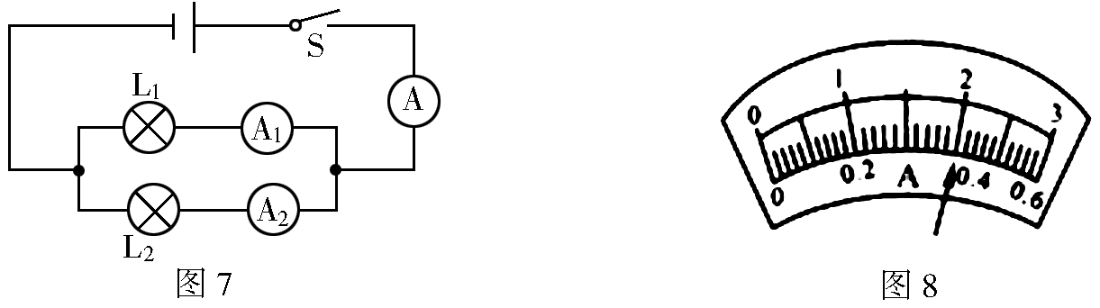

图2
图3

6．下面的四个事例中，用做功的方式改变物体内能的是（ ）
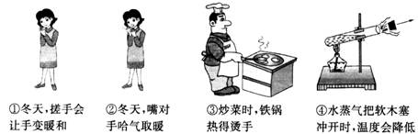
图4

A. B. C. D.
7．一段均匀的电阻线，接在6V的电源上，通过它们的电流为0.2A．若将这段电阻线等分成3段后，并联接在原电源上，则此时电路中的总电流为 ( )
A．600mA B．0.18 A C．0.8 A D．1.2A
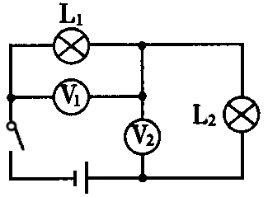
8．如图5所示的电路中，电源电压不变。闭合开关后，灯L₁、L₂都发光，一段时间后，其中的一盏灯突然熄灭，而电压表V₁的示数变大，电压表V₂的示数变为零，则产生这一现象的原因是（ ）
图5
A. 灯L₁断路
B. 灯L₂断路
C. 灯L₁短路
D. 灯L₂短路
9．一段导体的电阻为R，两端电压为U，通过电流强度为I，下列说法中正确的是( )
A．R由导体的长度和横截面积决定
B．电压越大，电阻越小
C．导体的电阻是导体的本身属性,与U,I无关
D．当I很小时，说明导体的电阻很大
10．用如图6所示，请判断这三个小球的带电情况（ ）
A．甲、乙、丙都带电 B．甲、乙不一定带电，丙一定带电
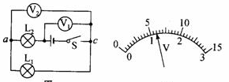
C．甲、乙一定带电，丙可能带电、也可能不带电 D．甲可能不带电，乙、丙一定带电

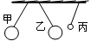

图6
图7

11．如图7所示，两个电压表的指针指在同一位置，小灯泡L₁、L₂两端的电压分别是( )
A、4.8V 1.2V B、6V 1.2V
C、1.2V 6V D、1.2V 4.8V
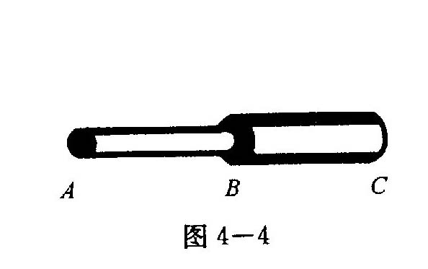
12．如图8所示，AB和BC是由同种材料制成的长度相同、横截面积不同的两段导体，将它们串联后连入电路中，比较这两段导体两端的电压及通过它们的电流的大小，则下列说法中正确的是( )
A．U_{AB}=U_{BC}，I_{AB}＝I_{BC} B．U_{AB}=U_{BC}，I_{AB}>I_{BC}
图8
C．U_{AB}>U_{BC}， I_{AB}<I_{BC} D．U_{AB}>U_{BC}，I_{AB}=I_{BC来源:学#}
13．如图9所示是一种自动测定油箱内油面高度的装置，R是滑动变阻器，它的金属滑片是杠杆的一端，且由定位挡板限制只能在电阻上滑动。从油量表（由电流表改装而成）指针所指的刻度，就可以知道油箱内油面的高度h。已知电流增大时，电流表指针向右偏转，则（ ）
A、油面下降时，电流表指针向右偏转
B、油箱内的油越多，流过电流表的电流越大
C、油量表的刻度值从左往右是逐渐减小的
D、油量表的零刻度线一定与电流表原零刻度线相重合
14．有四个金属导体，它们的I-U图像如图10所示，电阻最大的导体是 ( )
A．a B．b C．c D．d

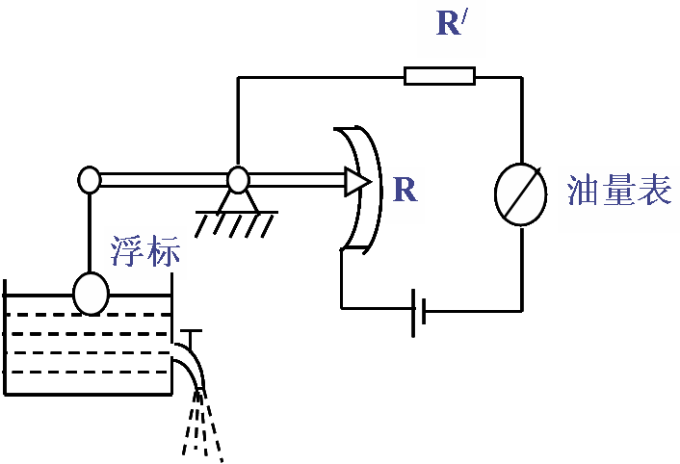
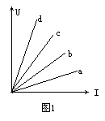
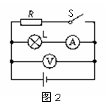
I／Ａ

图6
U／Ｖ
图9
图10
图11

15．如图11所示的电路中，电源电压恒定不变，当开关S闭合时( )
A．电压表示数变小，电流表示数变小，灯变暗
B．电压表示数变大，电流表示数变大，灯变亮
C．电压表示数不变，电流表示数不变，灯的亮度不变
D．电压表示数不变，电流表示数变小，灯变暗
二、填空题（每空1分，共22分）
16．如图12所示，电阻箱的示数为________ Ω。
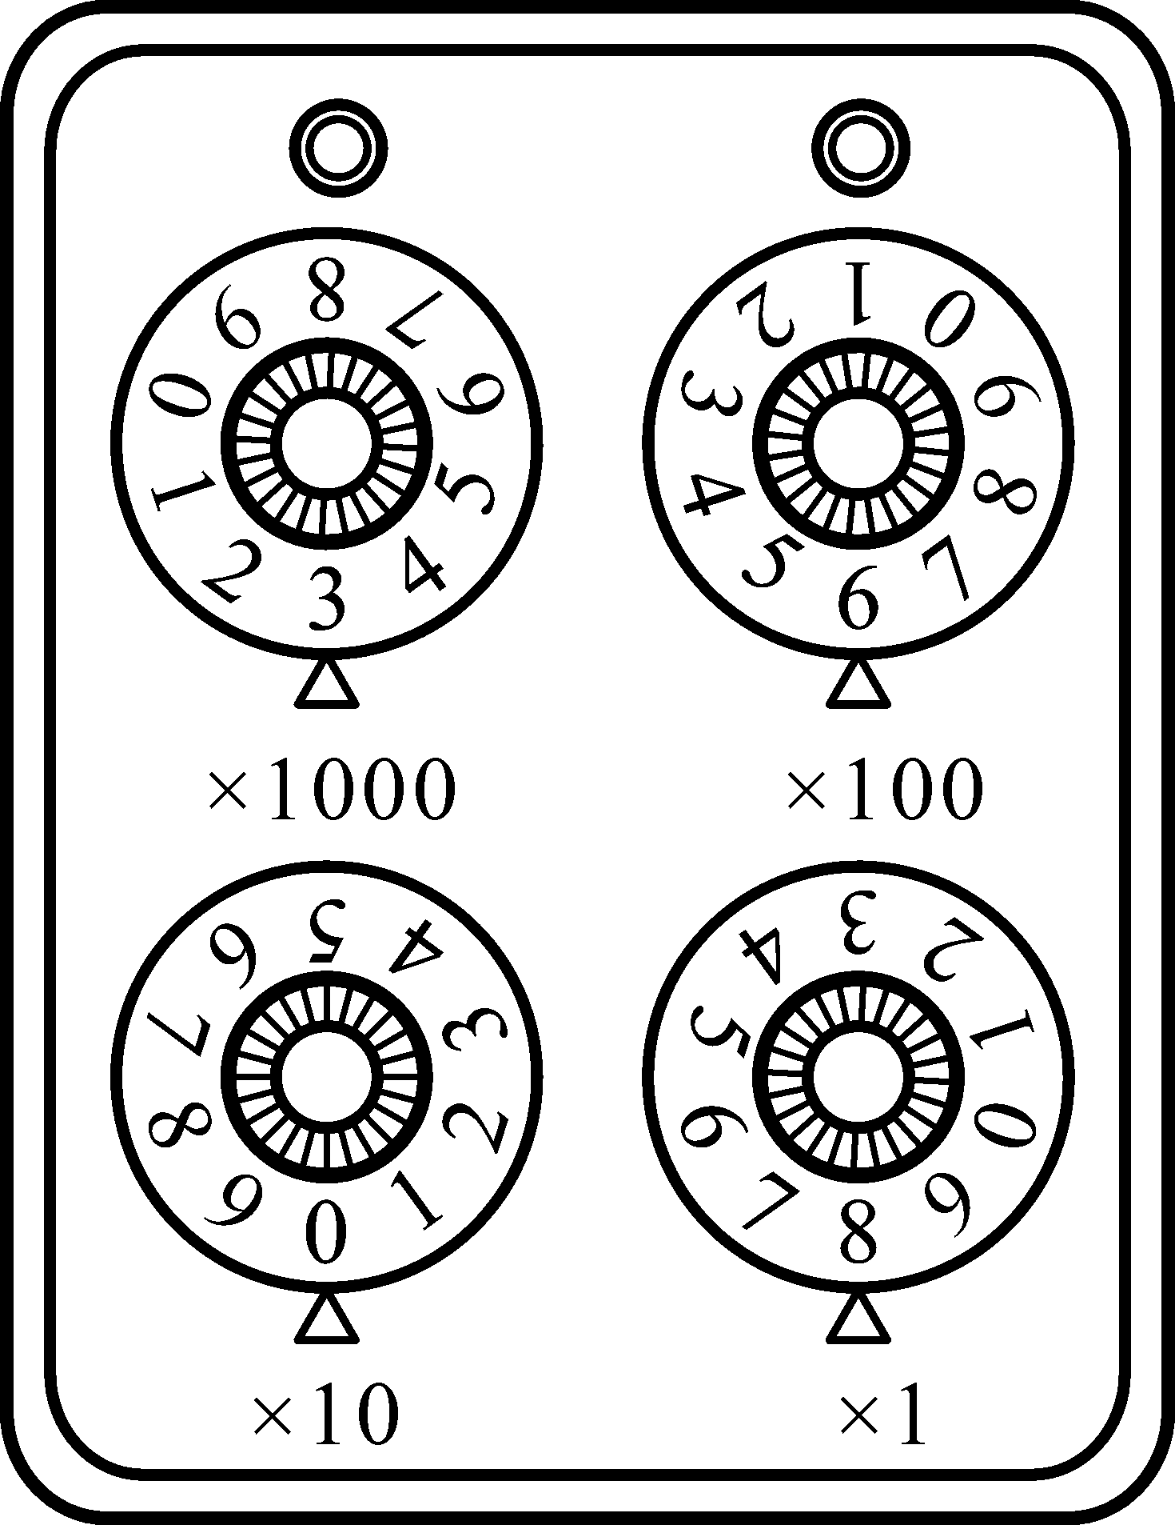
图12
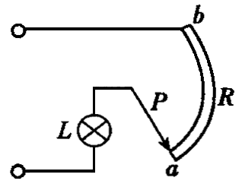
图13

17．小华拆开了他家的调光台灯，发现台灯的电路是电灯跟一个电位器串联组成，原理如图13所示。调节电位器使P由a滑向b，此时电路的总电阻 （填“变大”、变小“），台灯 （选填“变亮”、“变暗”），灯两端的电压________（填“变大”、“变小”、“不变”）。
18．太阳能热水器具有安全、节能、经济和环保等优点，当它吸收太阳能后，水的温度将会升高，这是通过 方式改变了水的内能。某太阳能热水器盛有l00kg水，若水温由20℃升高到70℃，则水箱里的水吸收了 J的热量【c水＝4.2×103J/（kg•℃）】。
19．飞机在万米高空飞行时，机舱外的温度低至－50℃，舱外气压比舱内气压低得多。要使舱内获得新鲜空气，必须用压缩机把新鲜空气从舱外压进舱内。在这个过程中，压缩机对空气做功，使空气的内能_____________（填“增大”、“减小”或“不变”），空气的温度可升高到50℃。此时，飞机上的空调器应处于_____________（填“制热”或“制冷”）状态
20.电视信号在天线上感应的电压约为0.1 mV，合 V。经验证明，只有 的电压对人体来说是安全的。
21.当某导体两端电压是3V时，通过它的电流是0.3A，则该导体的电阻是________Ω；当它两端电压减小为9V时，通过它的电流变为_________A；它两端电压为0时，该导体的电阻为__________Ω。
22.如图14所示，剧图中向盒内滴入数滴酒精，再将盒盖盖紧，然后按动电火花发生器的按钮，看到盒盖飞出去。在此过程中，酒精燃烧后的燃气的_______能转化为塞子的_______能。图_______中(填“乙”或“丙”)汽油机的工作过程与这一实验过程中能量的转化是一致的。
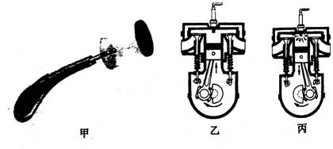

图14

23.一些导体的导电性能会随某些条件的改变而变化，如：电热灭蚊器的发热片是一种名为PTC的新型发热材料。当温度低于正常值时，它的导电性能会增加，当它的温度高于正常值时，它的导电性能降低，起到自动调温度的作用，仔细观察如图14，你认为影响这种材料导电性能的主要因素是 ，若它的温度高于100℃低于300℃时，它的导电性能会 ，（填变化情况）；因此用PTC材料制成的电热器具有自动调节功能。
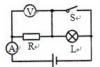
t/℃
导电性能
0
100
300
图15

图16

24．如图16所示的电路中，电源电压保持不变。当开关S由断开到闭合时，电流表的示数将 ，电压表与电流表示数的比值将 （以上两空均填“变大”、“变小”或“不变”）
25. 如图15所示电路，电源电压恒定不变。当S1闭合、S2断开时，电压表的示数为3V；当S₁断开、S₂闭合时，电压表的示数为9V，则I₁∶I₂ = ； R₁∶R₂= 。
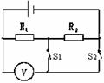

图17

.三、作图题（共4分）
26.将图18所示的元件连成实物电路并在左边空白处画出电路图，要求：L1、L2并联，A1测干路，电流大约1A左右；A2测L2支路，其电流大约0.4 A左右，开关控制L1和L2。
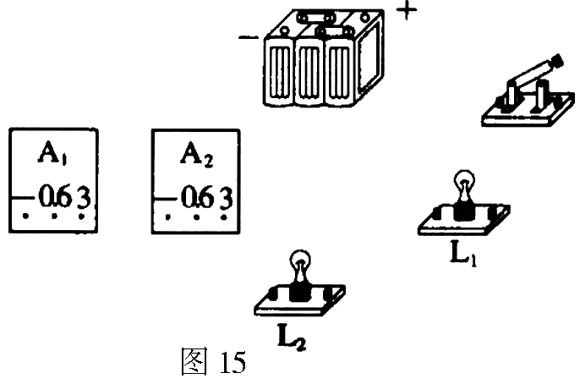

图18

四、实验探究题（每空1分，共22分）
27．在“探究导体的电阻跟那些因素有关”的实验中。
（1）小明的猜想是：①电阻可能与导体的材料有关；小亮的猜想是：②电阻可能与导体的粗细有关；小敏的猜想是：③电阻可能与导体的长度有关；根据你掌握的电学知识，你认为：④电阻还与________有关。
（2）图19是三位同学为上述探究活动准备的实验器材，他们已经完成了部分实物连接。若电阻受温度的影响可以忽略，要探究猜想①，应该选用导线cd进行对比实验。要探究猜想②，应该选用导线___ （填字母代号）进行对比实验；要探究猜想③，应该选用导线_______（填字母代号）进行对比实验。

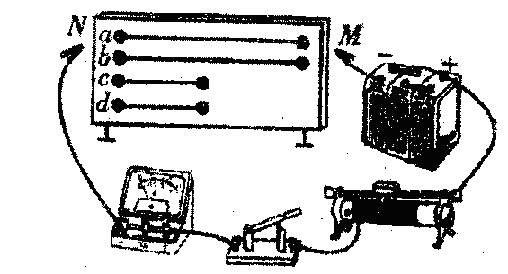
图 19

a、b、c是镍铬合金丝，d是锰铜合金丝；a、b的长度相同而粗细不同；a、c粗细相同而长度不同；c、d长度和粗细都相同

28.两个同样的烧杯，内装温度、质量相同的水和某种液体，用同样的酒精灯加热，每隔1min记录一次它们的温度，测得如下数据：
时间/min | 0 | 1 | 2 | 3 | 4 | 5
水的温度/℃ | 20 | 22 | 24 | 26 | 28 | 30
某种液体的  温度/℃ | 20 | 23 | 26 | 29 | 32 | 35
回答下列问题：
（1）在加热时间相同的条件下，升温快的是_______________；
（2）如果它们升高相同的温度，_______________吸收的热量多；
（3）由此可根据公式_____________，推出C水 ____C液（填“＞”“＜”或“=”）
29.以下是小明同学做探究电流与电压、电阻的关系的实验。
【提出问题】通过导体的电流与导体两端电压及导体电阻的大小有什么关系？
【猜想】①导体的电阻一定时，通过导体的电流与其两端电压成正比。
②导体的电阻一定时，通过导体的电流与其两端电压的平方成正比。
③导体两端的电压一定时，通过导体的电流与导体的电阻成反比。
【实验器材】电源（电压恒为4.5V），电流表、电压表各一只，开关一个，三个定值电阻（5Ω、10Ω、15Ω），一只滑动变阻器（20Ω 2A），导线若干。
【实验过程】
- 根据所学的知识你认为小明在连接电路时应该让开关处于 状态，滑动变阻器阻值应该调到 ；用 法选择电流表的量程；如图20小明连好电路闭合开关无论怎样移动滑片两电表有示数，但示数均不变，则可能出现错误是 （任答一条即可）。
- 小明改正错误后继续实验，保持定值电阻 R 的阻值不变 闭合开关后，调节滑动变阻器的滑片，使 R 两端的电压变化，分别读出并记录对应于不同电压的电流表的示数，比较每次电流表的示数的变化；测得电流、电压的值如表一；分析数据可得出猜想 是正确的；在上述步骤中滑动变阻器的作用是 。
表一
表二
电阻R/Ω | 5 | 10 |  | 15
电流 I/A | 0.30 | 0.15 | 0.10
电压U/V | 1.2 | 1.6 | 2.0 | 2.4 | 2.8
电流I/A | 0.12 | 0.16 | 0.20 | 0.24 | 0.28
(3)小明在探究猜想③时，先将5Ω的电阻连入电路中，闭合开关，移动滑片，使与电阻并联的电压表的示数为1.5V，并记下电流值；再分别改接10Ω、15Ω的电阻，重复上述实验，得到了表二中的实验数据。分析数据得出，猜想③是正确的。实验中，由5Ω改接10Ω的定值电阻时滑动变阻器的阻值应该 （选填“增大”、“减小”或“不变”）；验证此步骤时，小红移动变阻器滑片的目的是 。
（4）如图21是某实验小组在探究过程中，根据实验数据绘制的图像，其中表示电压不变时，电流随电阻变化的图像是 图；表示电阻不变时，电流随电压变化的图像是 图。
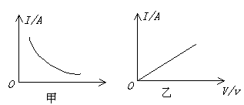
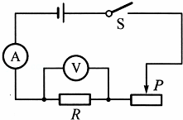
R/Ω
图21

图20

30.下面是两组同学探究串联电路和并联电路电流特点的实验，请您帮他们完成实验：
小明组正在探究“串联电路电流特点”：（如图22所示）
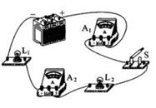
0
1
2
3
0
0.2
0.4
0.6
+
0.6
3

图23
图22

（1）小明将两只不一样的灯泡串联在同一电源上，有一只灯泡发出了很强的光，而另一只灯泡却发出较暗的光，同学们议论纷纷，你认为正确的是（ ）
A．发光强的灯泡中的电流大 B．发光暗的灯泡中的电流小
C．两灯中的电流一样大 D．发光暗的灯泡可能没有接触好
（2）做实验时需要6V的电源，则要用 节干电池串联。
（3）小明在闭合开关后发现电流表A1指针如图23，可能的原因是 。改正错误后，小明测出了一组数据，接下来他又换了两个不同规格的小灯泡再测了一次，这样做的目的是 。
（4）同组的小丽在实验中用电流表测量电路中的电流，她实际用0~3A的量程进行测量，但是她发现这一量程的刻度不够清楚，于是她从0~0.6A的量程中读出指针的示数是0.46A，你判断她实际电路中的电流值是（ ）
A．0.46A B．0.82A C．1.15A D．2.3A
五、计算题 （31题6分，32题6分；共12分)
31.在图24所示的电路中，R₁=12Ω，R₂=36Ω，闭合开关后，电流表的示数为0.3A。
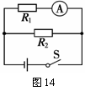
（1）电阻R₁两端的电压是多少？
（2）通过R₂的电流是多少？

图24
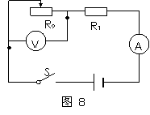
32.在图25所示的电路中，电阻R₁=30欧，滑动变阻器R₂标有“100Ω 2A”字样。闭合电键S后，移动滑动变阻器的滑片处于某一位置时，电压表的示数为9伏，电流表的示数为0.5安。试求：
（1）滑动变阻器R₂标有“100Ω 2A”字样，“2A”指的是？
（2）电源电压是多少？；
（3）此时滑动变阻器R₂接入电路的阻值？

图25

